**DOBELES NOVADA TERITORIJAS PLĀNOJUMA IZSTRĀDE**

**Aicina izteikt viedokli par iespējamo pilsētas teritorijas paplašināšanu, pievienojot tai ciemus un teritorijas, kur jau šobrīd tiek veidota pilsētai līdzvērtīga infrastruktūra, tajos ir blīva pilsētvidei līdzīga apbūve, kā arī tā funkcionāli saistīta ar pilsētu.**

**Dobeles novada pašvaldībā pašlaik norit aktīvs darbs pie Dobeles novada teritorijas plānojuma 1. redakcijas izstrādes. Viens no teritorijas plānojuma izstrādes uzdevumiem ir izvērtēt** Dobeles novada apdzīvojuma struktūras un tās telpiskās attīstības iespējas, t.sk. sniegt priekšlikumus Dobeles pilsētas paplašināšanai, kā arī pilsētas robežas noteikšanai / precizēšanai.

Izstrādājot Dobeles novada Ilgtspējīgas attīstības stratēģiju 2021. - 2045. gadam (apstiprināta 2021. gada 28. oktobrī), tika noteiktas vadlīnijas turpmākai Dobeles novada attīstības plānošanai, t.sk. - izstrādājot Dobeles novada teritorijas plānojumu, ir jāvērtē ar Dobeles pilsētas infrastruktūru nodrošināto ciemu Ceriņi un Liepziedi, kā arī apdzīvotās vietas Parūķis iekļaušanu Dobeles pilsētas teritorijā, tādejādi paredzot pilsētas teritorijas paplašināšanu ar blīvu apbūvi.

Abiem ciemiem ir ciešas saites ar Dobeles pilsētu, un attīstoties apbūvei, tie faktiski ir saplūduši ar pilsētas teritoriju, veidojoties pilsētvidei līdzīgai blīvai apbūvei. Apdzīvotai vietai Parūķis Krimūnu pagastā līdz šim nav bijis noteikts ciema statuss, taču tā ir izteikta piepilsētas teritorija, kurā veidojas blīva savrupmāju apbūve. Jāņem vērā, ka šī apdzīvotā vieta ir bez ciema statusa un spēkā esošajā Dobeles novada teritorijas plānojumā tai ir noteikta funkcionālā zona “Savrupmāju apbūves teritorija” (DzS). Ņemot vērā ārējo normatīvo aktu prasības teritorijas plānošanā un izmantošanā, jaunajā Dobeles novada teritorijas plānojumā šāds risinājums “Savrupmāju apbūves teritorija” nav iespējams ārpus pilsētām un ciemiem. Ārpus pilsētām un ciemiem aizliegts veidot jaunas dzīvojamās apbūves teritorijas, ja tās netiek kompleksi plānotas kā kompakti ciemi vai pilsētas, paredzot daudzveidīgu teritorijas izmantošanu ar atbilstošu publisko infrastruktūru, vai esošo pilsētu vai ciemu teritoriju paplašināšana ar blīvu apbūvi.

**Dobeles pilsētai pievienojamo teritoriju izvērtējums**

|  |  |  |  |  |  |
| --- | --- | --- | --- | --- | --- |
|  | **Liepziedi** | **Ceriņi** | **Auru pagasta teritorija** | **Krimūnu pagasta teritorija jeb Parūķis** | **Kopā** |
| Teritorija, iedzīvotāji, pakalpojumi | | | | | |
| Ciema/teritorijas platība, ha | 40,22 | 41,17 | 209,6 | 37,8 | 328,79 |
| Vai iedzīvotāji izmanto publiskos pakalpojumus pilsētā (PII, skola, veselības aprūpe u.c.) | Jā | Jā | Jā | Jā |  |
| Transporta infrastruktūra un pārvaldība | | | | | |
| Vai ir transporta infrastruktūras sasaiste ar Dobeles pilsētas ielām? | Jā | Jā | Jā | Jā |  |
| Tehniskā infrastruktūra un pārvaldība | | | | | |
| Inženierkomunikāciju nodrošinājums | Centralizētā ūdensapgāde un kanalizācija | Centralizētā ūdensapgāde un kanalizācija | Daļēji | Daļēji |  |

Ņemot vērā šos aspektus, Dobeles novada apdzīvojuma struktūras attīstības perspektīvā ir sagatavots priekšlikums par Dobeles pilsētas robežas paplašināšanu, iekļaujot:

1. **Liepziedu ciemu;**
2. **Ceriņu ciemu;**
3. **Krimūnu pagasta lauku teritorijas daļu no apdzīvotās vietas Parūķis;**
4. **pilsētas robežas grozīšanai tās dienvidrietumu pusē, pie valsts reģionālā autoceļa P103 un ziemeļrietumu pusē pie P97 kā potenciālas attīstības teritorijas varētu būt iekļaujamas Auru pagasta piepilsētas teritorijas, kas pašreizējā situācijā ir esošas lauksaimniecībā izmantojamas zemes lauku teritorijā.**

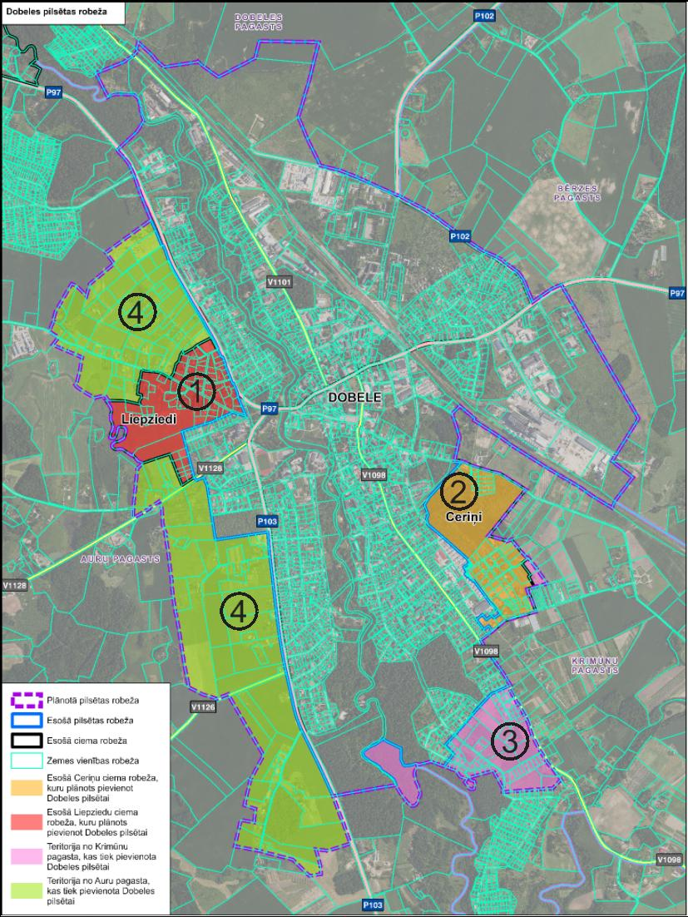

Teritorijas plānojuma 1. redakcijas izstrādes procesā, izvērtējot apkārtējo apdzīvoto vietu un lauku teritoriju apvienošanas ar Dobeles pilsētu priekšrocības un trūkumus, tika secināts, ka lēmums par Dobeles robežas paplašināšanu ilgtermiņā būtu piemērotākais un veicinātu pilsētas, kā reģionālas nozīmes attīstības centra un novada administratīvā centra stiprināšanu un konkurētspējas uzlabošanu.

**Dobeles pilsētas robežas paplašināšanas priekšrocību un trūkumu izvērtējums**

|  |  |
| --- | --- |
| **Stiprās puses** | **Vājās puses** |
| Dobeles novada Ilgtspējīgas attīstības stratēģija 2021. -2045. gadam atbalsta Dobeles pilsētas robežu paplašināšanu, veidojot telpiski vienotu teritoriju ar piepilsētas ciemiem. | Mainās adresācija. |
| Liepziedi, Ceriņi, Auru pagasta lauku teritorija Dobeles pilsētas pierobežas teritorija, Krimūnu pagasta lauku teritorija jeb apdzīvota vieta Parūķis jau šobrīd praktiski saplūduši ar pilsētu. | Uzņēmējiem jāveic pārreģistrācija Uzņēmumu reģistrā. |
| vienota transporta un tehniskā infrastruktūra pilsētai ar piegulošajiem ciemiem (vienota apsaimniekošana) | Ierobežojumi noteiktu LAD projektu atbalsta saņemšanai. |
| Lielāki investīciju projekti apdzīvotām vietām. | Pieaug īpašumu kadastrālā vērtība, līdz ar to arī nekustamā īpašuma nodoklis |
| vienota adresācija – atvieglojums orientēties neatliekamās palīdzības dienestiem un ikdienas pakalpojumu sniedzējiem. |  |
| Pieaug iedzīvotāju skaits pilsētā, līdz ar to pilsētā iespējama lielāka ES finansējuma piesaiste |  |
| **Iespējas** | **Draudi** |
| Veidot vienotu tehnisko infrastruktūru. | Nepaplašinot pilsētas robežas, izsmelta pilsētas kapacitāte savrupmāju būvniecībai, publiskās infrastruktūras būvniecībai. |
| Attīstīt pilsētas centralizētos inženiertīklus un veikt ieguldījumus infrastruktūrā. | Iedzīvotāju emocionālā piesaiste ciemam vai lauku teritorijai. |
| Iespēja veidot mazākas zemes vienības, atbilstoši funkcionālajā zonā noteiktajam, piemēram, 1200 m2 | Nepaplašinot pilsētas robežu, iekļaujot pilsētā apdzīvoto vietu Parūķis, tajā nebūs pieļaujama turpmāka blīva savrupmāju apbūve |
| Lielākas iespējas apbūves plānošanai, jo mazāki apgrūtinājumi (mazāka būvlaides un aizsargjoslas platums) |  |
| Lielāka pilsētas teritorija, kur attīstīt dzīvojamo, publisko apbūvi |  |
| Atrašanās pilsētā dod iespējas vieglāk piesaistīt investīcijas, uzņēmējiem iegūt banku kredītus. |  |
| Krimūnu pagasta apdzīvotā vietā Parūķis var saglabāt funkcionālo zonu Savrupmāju apbūves teritorija (DzS), ja apdzīvotā vieta tiek iekļauta Dobeles pilsētā |  |

Dobeles pilsētas robežas paplašināšanas procesā pievienojamās teritorijās tiks mainīta adresācija, kas potenciāli varētu vienkāršot adrešu saprotamību. Saskaņā ar Ministru kabineta 29.06.2021. noteikumiem Nr.455 “Adresācijas noteikumi”, ja adrese mainīta, paplašinoties pilsētas teritorijai, dokumenti, kuros lietota iepriekšējā adrese, ir spēkā un dokumentu maiņa nav jāveic, izņemot, ja to paredz speciālais normatīvais akts. Tāpat arī nekustamā īpašuma adrese zemesgrāmatā tiek nomainīta automātiski, bez īpašnieka iesnieguma. Adresācijas izmaiņas jautājumus nodrošina Valsts zemes dienests, sadarbībā ar vietējo pašvaldību. Pilsētai pievienojamās teritorijās esošajiem uzņēmējiem būs jāveic uzņēmumu adreses pārreģistrācija Uzņēmumu reģistrā, tas ir bezmaksas pakalpojums.

Lauku atbalsta dienesta (turpmāk - LAD) platību maksājumus atrašanās pilsētas teritorijā neietekmēs - lauksaimnieki, kuri saņēma platību, maksājumus atrodoties Dobeles apkārtnē esošajos ciemos, Auru un Krimūnu pagasta teritorijā varēs turpināt tos saņemt arī turpmāk pēc ciemu un lauku teritoriju pievienošanas Dobeles pilsētai. Taču viens no trūkumiem teritoriju pievienošanā pilsētai, ir potenciālie ierobežojumi lauksaimniekiem LAD atbalsta saņemšanā dažādu Eiropas Savienības projektu īstenošanai. Daži no LAD un Eiropas Savienības fondu projektiem var tikt realizēti tikai lauku teritorijās, tas ir Latvijas teritorijā, izņemot novada teritoriālās vienības – pilsētas ar iedzīvotāju skaitu virs pieciem tūkstošiem.

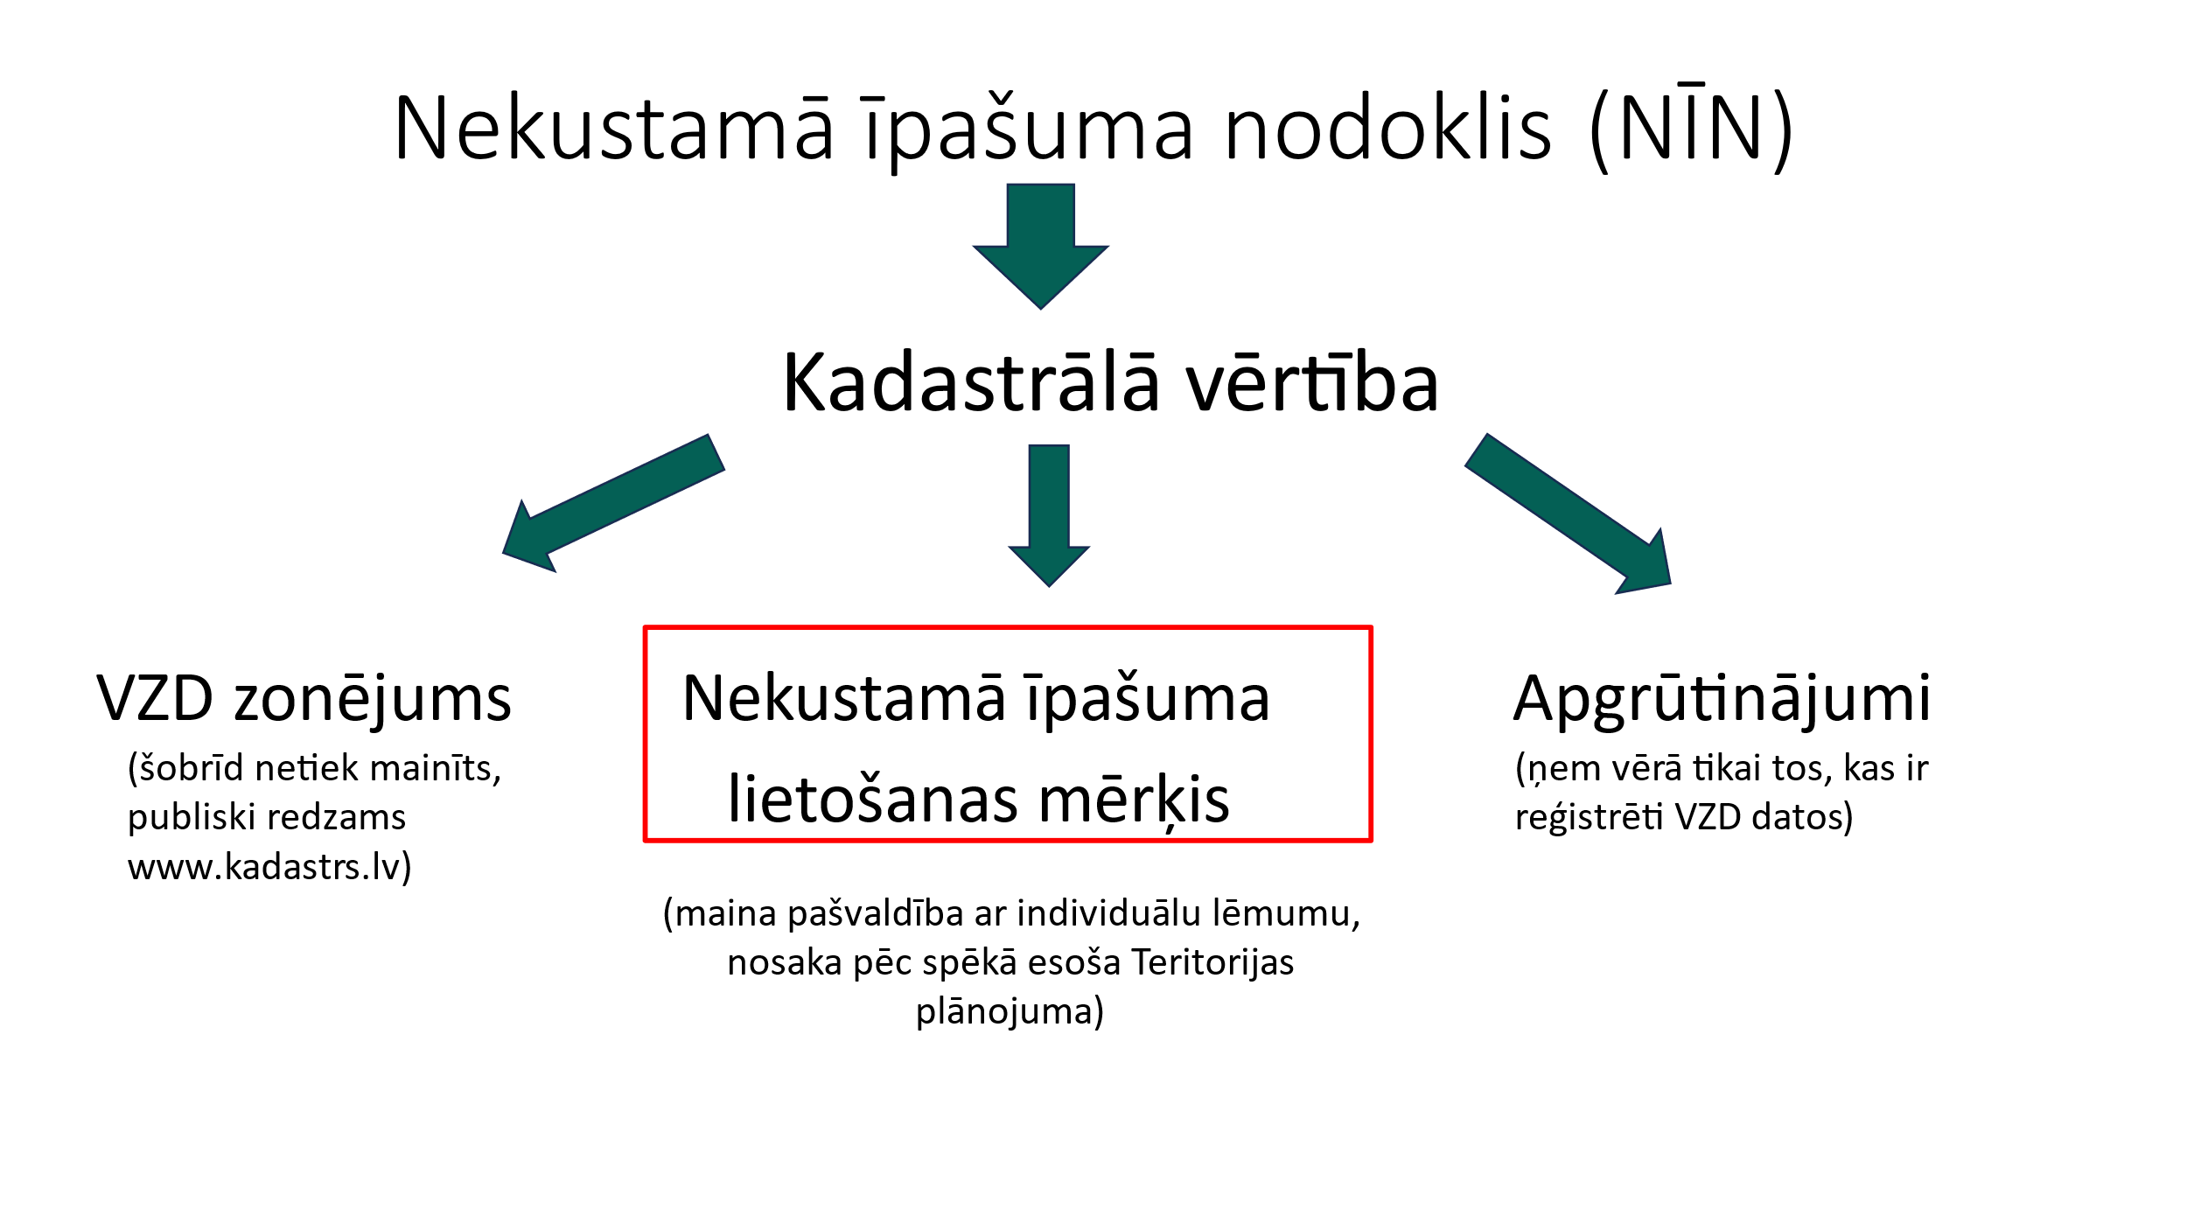**Nekustamā īpašuma (NĪN) aprēķins**

Svarīgi uzsvērt, ka piepilsētas ciemu iekļaušana Dobeles pilsētā veicinās nekustamā īpašuma nodokļa (turpmāk tekstā – NĪN) maksas pieaugumu pievienotajās teritorijās, jo NĪN tiek aprēķināts ņemot vērā konkrētās teritorijas kadastrālo vērtību, kas veidojas ņemot vērā VZD zonējumu, īpašuma lietošanas mērķi, apgrūtinājumus un tirgus vērtību. Nekustamā īpašuma lietošanas mērķi nosaka, ņemot vērā zemes un uz zemes esošās būves lietošanas veidu vai atbilstoši Teritorijas plānojumam, vai detālplānojumam, ciešā sasaistē ar plānojumā noteikto funkcionālo zonējumu. Konkrētā funkcionālā zonējuma ietvaros noteiktais īpašuma lietošanas mērķis pievienotajām teritorijām mainīsies, kas savukārt izmainīs kadastrālās vērtības. Iespējamās NĪN maksas izmaiņas zemei no pašreizējā 0,02 EUR/m2  uz līdz pat 5,0 EUR/m2  pēc pašreizējā likumos noteiktā regulējuma. Pilsētai pievienojamās teritorijās (attēlā teritorijas ar Nr.4) tiks noteikts funkcionālais zonējums Lauksamniecības teritorijas pilsētu un ciemu robežās, kurām līdz sadalīšanai savrupmāju apbūves zemes gabalos tiks saglabāts lietošanas mērķis lauksaimnieciskā izmantošana un līdz ar to NĪN pieauguma likme, iespējams, krasi nemainīsies – pieņēmums, ka divas līdz trīs reizes.

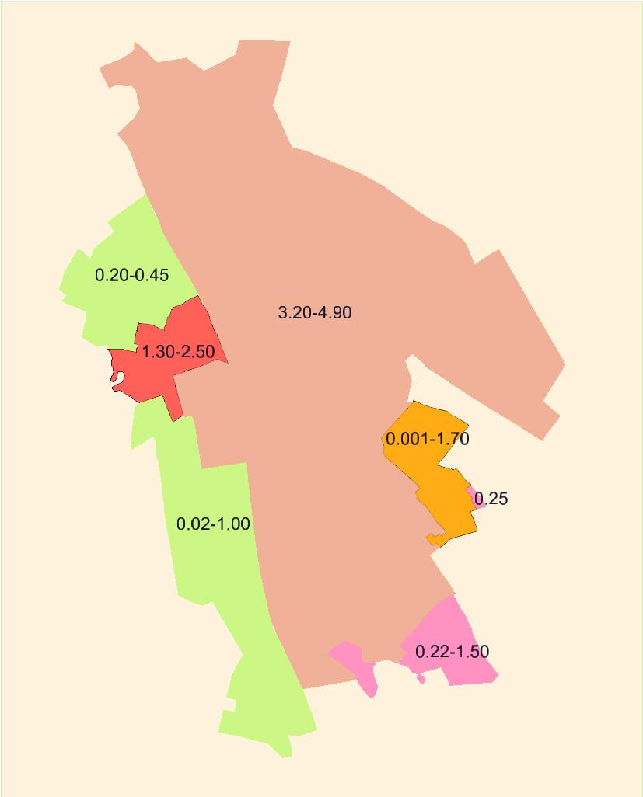

***Vērtību līmeņi kadastrālās vērtības bāzei 2022. gadā Dobeles pilsētā, apkārtējos ciemos un teritorijās***

+ Jāņem vērā, ka īpašumu iekļaušana pilsētas teritorijā iespējami palielinātu arī īpašuma tirgus vērtību un paplašinātu iespēju īpašumu dalīt mazākās platībās apbūves vajadzībām.

+ Neatliekamās palīdzības ierašanās laika atšķirības pilsētā un ārpus pilsētas.

+ Ātruma ierobežošanas iespējas pilsētas teritorijās atšķirībā no ārpus pilsētām. Piemēram, Liepziedu ciemā, kur privātmāju rajonā ir atļauts 70 km/h, jo pašreizējā teritorija atbilst teritorijai ārpus pilsētas.

+ Saskaņā ar Ministru kabineta noteikumiem “Noteikumi par kadastrālo bāzi 2022., 2023., 2024. un 2025. gadam” līdz 2025. gadam kadastrālās bāzes vērtības Dobeles pilsētā un apkārtējos ciemos paliktu 2022. gada līmenī.

+ Ņemot vērā iepriekšējo gadu, īpašumu tirgus tendences tiek pieņemts, ka Dobeles pilsētā un tās apkārtnē kadastrālā vērtība turpmākos gados varētu pieaugt, tādejādi sekmējot NĪN pieaugumu un palielinot NĪN ieņēmumus pašvaldības budžetā, taču to drīzāk noteiks pilsētas gaidāmā attīstība un pieprasījums nekustamo īpašumu tirgū, nevis ciemu formālais statuss.

Precīzs Dobeles pilsētas robežas paplašināšanas priekšlikums tiks sagatavots Dobeles novada teritorijas plānojuma 1. redakcijas ietvaros, tomēr aicinām izteikt savus priekšlikumus pašvaldībai par šo un citiem teritorijas plānojuma jautājumiem jau iepriekš līdz 2024. gada 25.oktobrim.

**Informācijas pieejamība un viedokļu izteikšana:**

* Minētajās teritorijās dzīvojošajiem un zemju īpašniekiem tiks izsūtītas vēstules ar paplašinātu informāciju, kā arī nodrošināta iedzīvotāju aptauja viedokļa noskaidrošanai par Dobeles pilsētas robežu paplašināšanu.
* Vēstules saturs pieejams arī mājaslapā www.dobele.lv
* Iedzīvotāju aptaujas anketu iespējams aizpildīt arī digitāli, izmantojot piekļuvi [www.dobele.lv](http://www.dobele.lv)

vai noskenējot QR kodu 

* **16. oktobrī, plkst. 18:00 Dobeles Amatniecības un vispārizglītojoša vidusskolas dienesta viesnīcas 2. stāva zālē Dobelē tiek rīkota sapulce, kur iedzīvotājiem būs iespēja uzdot sev neskaidros jautājumus. Būs iespēja arī piedalīties attālināti:**

**ZOOM:** [**https://us02web.zoom.us/j/86747372627?pwd=eejC7GmScU5NUqyGoWCl7deSQPBbIf.1**](https://us02web.zoom.us/j/86747372627?pwd=eejC7GmScU5NUqyGoWCl7deSQPBbIf.1)

Meeting ID: 867 4737 2627 Passcode: 777788

* Jautājumu gadījumā sazināties ar:

Attīstības un plānošanas nodaļas teritorijas plānotāju Sandru Lasmani, zvanot uz tālruņa numuru 26574979 vai 63722414, vai rakstot uz e-pasta adresi: [sandra.lasmane@dobele.lv](mailto:sandra.lasmane@dobele.lv);

Teritorijas plānojuma izstrādātāja SIA “Reģionālie projekti” projektu vadītāju Laini Veinbergu, zvanot uz tālruņa numuru 29646789, vai rakstot uz e-pasta adresi: [laine@rp.lv](mailto:laine@rp.lv).

*Informāciju sagatavoja: Dobeles novada pašvaldības Attīstības un plānošanas nodaļa*